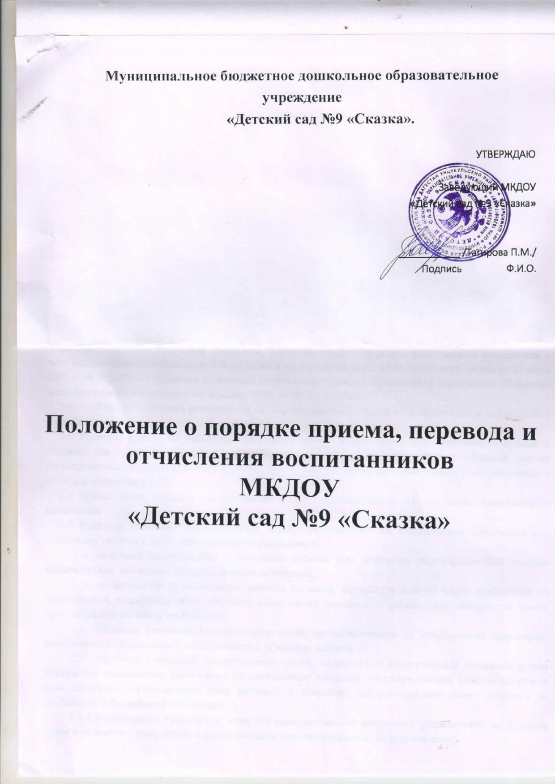

1.Общие положения

  - Настоящее положение регулирует порядок приема, перевода и отчисления воспитанников (далее - Положение) Муниципального казенного дошкольного образовательного учреждения «Детский сад №9 «Сказка» (далее – ДОУ).
  - Положение разработано в соответствии с Конституцией Российской Федерации, Законом РФ № 273-ФЗ от 29.12.2012 г. «Об образовании», Приказом Минобрнауки России от 08.04.2014 N 293 "Об утверждении Порядка приема на обучение по образовательным программам дошкольного образования", Уставом ДОУ и иными нормативными правовыми актами в сфере образования.
  - Положение обеспечивает защиту прав граждан на образование детей дошкольного возраста; определяет правила приема в ДОУ, перевода и отчисления из ДОУ граждан Российской Федерации.
  - Прием в ДОУ, перевод и отчисление из ДОУ иностранных граждан и лиц без гражданства осуществляется в соответствии с международными договорами РФ и действующих законодательством в сфере образования.

- Порядок приема детей в ДОУ

  - Прием в ДОУ осуществляется в течение всего календарного года при наличии свободных мест.
  - В ДОУ принимаются граждане, имеющие право на получение дошкольного образования, проживающие на территории, за которой закреплен ДОУ.
  - Прием в ДОУ осуществляется по личному заявлению родителя (законного представителя) ребенка при предъявлении оригинала документа, удостоверяющего личность родителя (законного представителя), либо оригинала документа, удостоверяющего личность иностранного гражданина и лица без гражданства в Российской Федерации в соответствии со ст. 10 Федерального закона от 25 июля 2002 г. № 115-ФЗ «О правовом положении иностранных граждан в Российской Федерации» (Собрание законодательства Российской Федерации, 2002, № 30, ст. 3032).
  - Образец заявления размещается на информационном стенде и на официальном сайте ДОУ в сети Интернет.
  - Родители (законные представители) детей имеют право направлять заявление о приеме в Детский сад через федеральную государственную информационную систему «Единый портал государственных и муниципальных услуг» (ЕПГУ), МФЦ и представить документы непосредственно в ДОУ для занесения в ЭДС
  - Прием детей, впервые поступающих в ДОУ осуществляется на основании медицинского заключения.
  - Родители (законные представители) детей, проживающих на закрепленной территории для зачисления ребенка в ДОУ дополнительно предъявляют:
- оригинал свидетельства о рождении ребенка или документ, подтверждающий родство заявителя (или законность представления прав ребенка),
- свидетельство о регистрации ребенка по месту жительства или по месту пребывания на закрепленной территории или документ, содержащий сведения о регистрации ребенка по месту жительства или по месту пребывания;
  - Родители (законные представители) детей, не проживающих на закрепленной территории, дополнительно предъявляют свидетельство о рождении ребенка.
  - Родители (законные представители) детей, являющихся иностранными гражданами или лицами без гражданства, дополнительно предъявляют документ, подтверждающий родство заявителя (или законность представления прав ребенка), и документ, подтверждающий право заявителя на пребывание в Российской Федерации.
    - Иностранные граждане и лица без гражданства все документы представляют на русском языке или вместе с заверенным в установленном порядке переводом на русский язык.
  - Копии предъявленных при приеме документов хранятся в ДОУ на время обучения ребенка.
  - ДОУ обязан предоставить для ознакомления родителям (законным представителям) ребенка Устав ДОУ, лицензию на осуществление образовательной деятельности, образовательные программы ДОУ и другие документы, регламентирующие организацию и осуществление образовательной деятельности, права и обязанности воспитанника.
  - Копии указанных документов, информация о сроках приема документов размещаются на информационном стенде ДОУ и на официальном сайте ДОУ в сети Интернет.
    - Факт ознакомления родителей (законных представителей) ребенка с указанными документами фиксируется в заявлении о приеме в ДОУ и заверяется личной подписью родителей (законных представителей) ребенка.
    - Подписью родителей (законных представителей) ребенка фиксируется также согласие на обработку их персональных данных и персональных данных ребенка в порядке, установленном законодательством Российской Федерации
  - Заявление о приеме в ДОУ и прилагаемые к нему документы, представленные родителями (законными представителями) детей, регистрируются заведующим детским садом в журнале приема заявлений о приеме в ДОУ. После регистрации заявления родителям (законным представителям) детей выдается расписка в получении документов, содержащая информацию о регистрационном номере заявления о приеме ребенка в ДОУ и перечне представленных документов. Расписка заверяется подписью заведующего и печатью ДОУ.
  - Дети, родители (законные представители) которых не представили необходимые для приема в ДОУ документы, остаются на учете детей, нуждающихся в предоставлении места в дошкольной образовательной организации. Место в ДОУ ребенку предоставляется при освобождении мест в соответствующей возрастной группе в течение года.
  - После приема документов в ДОУ заключается Договор об образовании по образовательным программам дошкольного образования.
  - Зачисление воспитанников в ДОУ оформляется приказом заведующего, в течение трех рабочих дней после заключения Договора. Приказ в трехдневный срок после издания размещается на информационном стенде ДОУ и официальном сайте в сети Интернет.
  - На каждого воспитанника заводится личное дело, в котором хранятся все сданные документы.
3. Перевод и отчисление воспитанников из ДОУ

3.1. Перевод ребенка из другого детского сада осуществляется при наличии свободных мест по личному заявлению родителей (законных представителей) ребенка.
3.2. Отчисление воспитанников из ДОУ осуществляется:
- в связи с получением дошкольного образования;
- досрочно по следующим основаниям:
- по инициативе родителей (законных представителей) ребенка, в том числе в случае перевода воспитанника в другой детский сад;
- при наличии медицинского заключения о состоянии здоровья, препятствующего дальнейшему пребыванию в ДОУ.
3.3. Отчисление воспитанников из ДОУ оформляется приказом заведующего.

